Внеклассное мероприятие к 105-летию со дня рождения
Бориса Заходера.
Мультимедийная презентация с творческим заданием.

В рамках внеурочного цикла мероприятий «Литературные герои в книге и на экране» для 3-х и 4-х классов было проведено внеклассное мероприятие «Король Вообразилии» к 105-летию со дня рождения Бориса Заходера
Это удивительный человек. Он сочинял стихи для взрослых и детей, он научил говорить по-русски сказочных героев, сочинял сказки и песенки, играл на рояле, прекрасно знал несколько языков, любил и понимал природу.
Разгадав ребус, вы узнаете имя этого удивительного человека

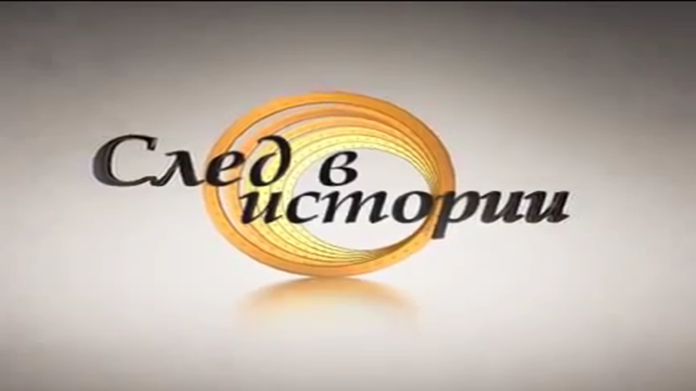
Краткая биография Бориса Заходера

Игра в слова в творчестве Заходера — не только в стихах, но и в прозе, и в переводах. Он не печатал сразу свои стихи, а много – много раз их бормотал и получал свои «ворчалки» и «пыхтелки»

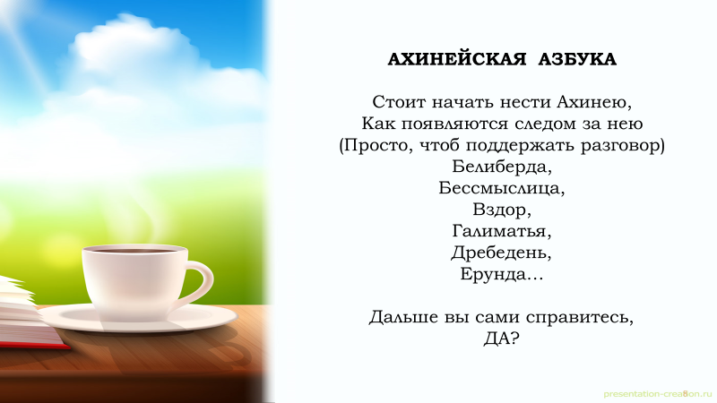

Основная тема стихов для детей Бориса Заходера – это мир животных. Среди персонажей его детских произведений огромное количество знакомых и не знакомых животных. Звери, населяющие страну Вообразилию, порождены фантазией автора, который способен по-детски воспринимать поток звучащей речи, менять его на новые слова. Как и положено героям детских книг, сказочные звери совершают злые и добрые поступки, разговаривают и спорят между собой и с людьми. Взывают о помощи и справедливости.
Разгадав ребусы, вы познакомитесь с героями произведений Б.Заходера
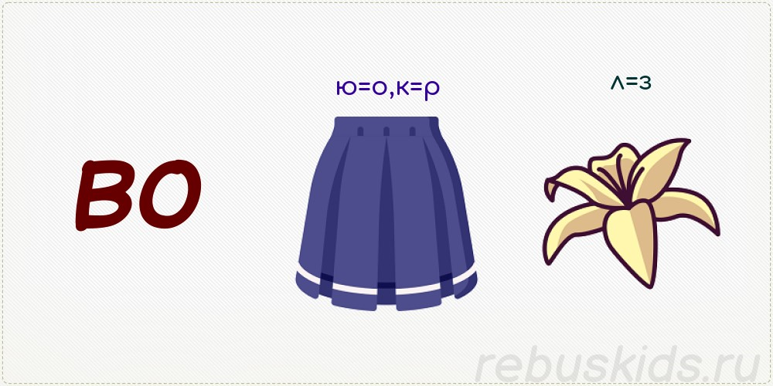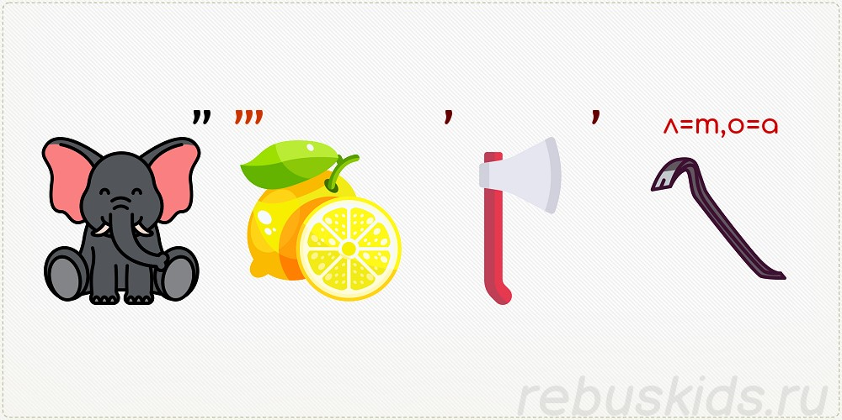
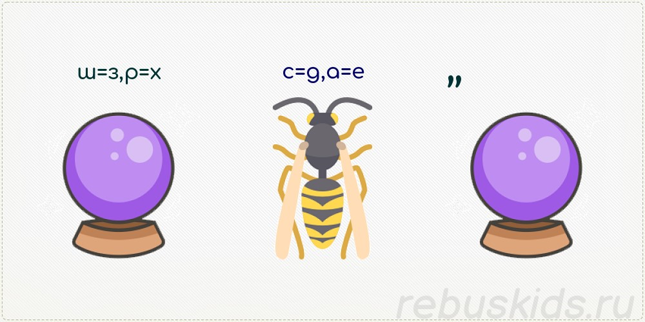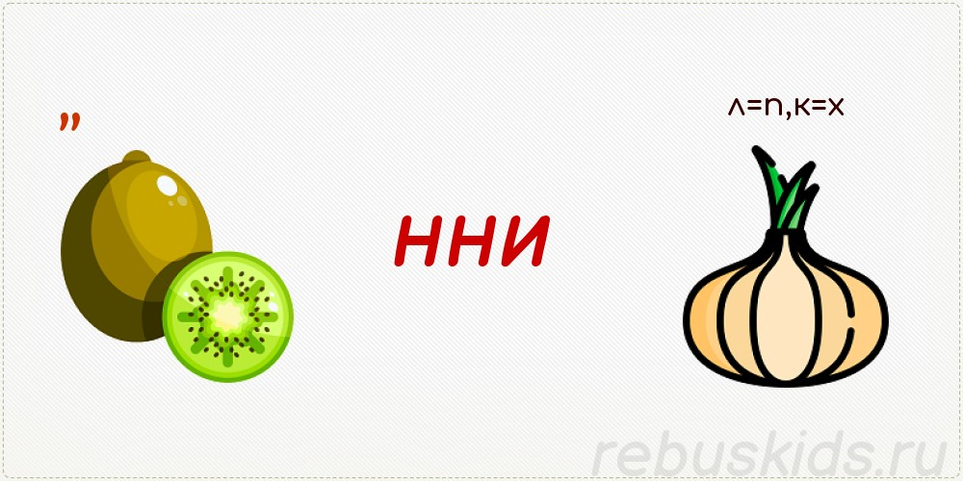
Различные ребусы раздаются каждому слушателю урока.

Отличительная черта сказок Заходера – сочетание научной точности, сказочного вымысла и ненавязчивой поучительности. В основе сюжета каждой сказки лежит загадочное явление, чудо природы
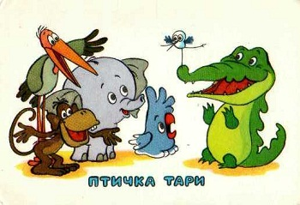

По некоторым сказкам и стихам Заходера методом натурных съемок с живыми зверями сняты научно-популярные фильмы: «Русачок» (1961), «Серая звездочка», «Как рыбка чуть не утонула» (1963), «Водой не разольешь» (по сказке «Отшельник и роза», 1969), «Гимнастика для Головастика», «Вот тебе и заяц!» (1971), «Про всех на свете» (1975), «Юрка-Мурка» (1977).
В подтверждение того, что автор любит играть словами, прочтем Загадочные стихи, а теперь каждый попробует переставить запятые так, чтобы получился совсем другой смысл. Каждый участник заполняет карточку на оценку.
Загадочные стихи
Очень-очень странный вид: речка за окном – горит чей-то дом хвостом виляет песик из ружья стреляет мальчик съел живую мышку кот в очках читает книжку старый дед клюёт зерно воробей влетел в окно Да как крикнет вылетая - Вот что значит запятая

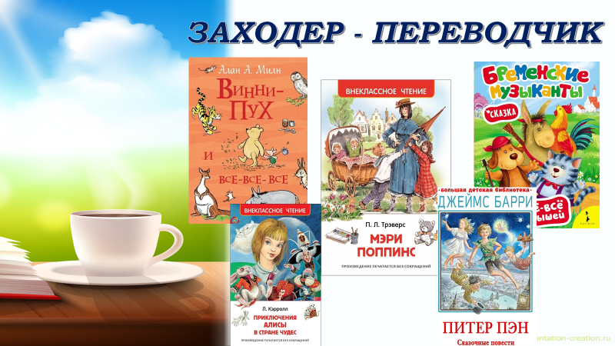
Многие классические произведения зарубежной детской литературы стали явлением русской словесности благодаря Заходеру – переводчику. В его переводе впервые изданы в нашей стране повесть-сказка А.А. Милна «Винни-Пух и все-все-все» (1960), повесть-сказка П.Трэверс «Мэри Поппинс» (1967), пьеса Дж. М. Барри «Питер Пэн» (1967). Он перевел для детей сказку Л. Кэрролла «Приключения Алисы в Стране Чудес» (1971-72). Заходеру принадлежат переводы «Сказок» К. Чапека (1957), сказок братьев Гримм «Удалой портняжка» (1978), «Бабушка Вьюга» (1980), «Бременские музыканты» (1982). и др.
Как полушутливо-полусерьезно свидетельствует Б.Заходер в предисловии к «Винни-Пуху», ему было необходимо «выучить Винни-Пуха и его друзей объясняться по-русски». Тонко чувствуя неповторимую атмосферу художественного вымысла, стиль оригинала, писатель умело переносит их в лоно другой литературной традиции. Свой творческий метод перевода он определяет как пересказ, подчеркивая тем самым право на более свободное обращение с текстом подлинника.
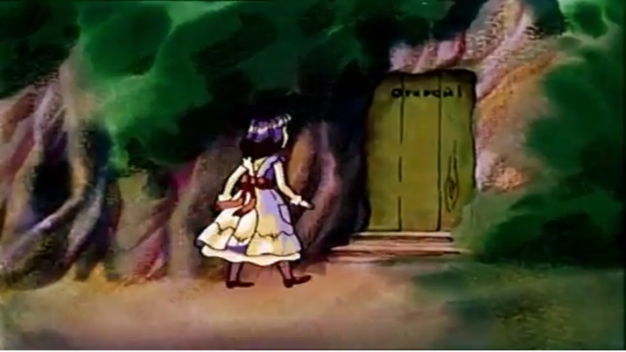
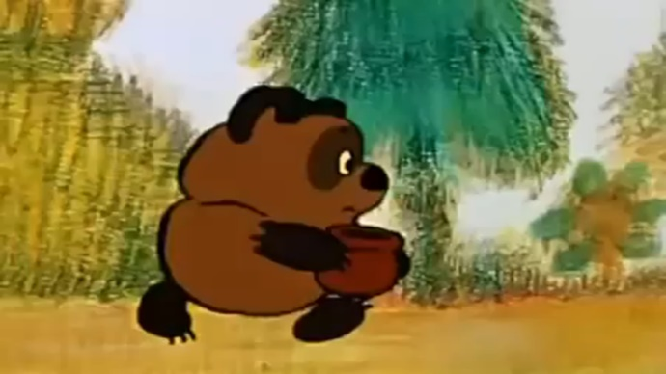
Посмотрим несколько музыкальных отрывков из знакомых всем фильмов:
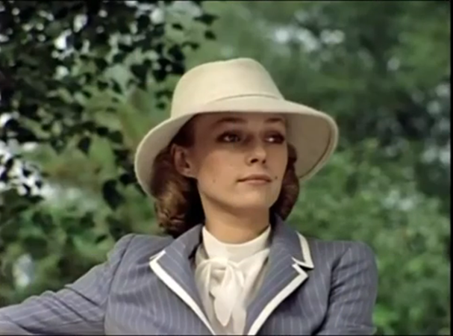

Заключение
Борис Заходер – выдающийся русский поэт, переводчик и литературный критик. Он создал яркие и запоминающиеся стихи, которые до сих пор любимы и читаются детьми и взрослыми. Его переводы зарубежной литературы также заслуживают внимания и признания. Борис Заходер оставил неизгладимый след в истории русской литературы и продолжает вдохновлять новое поколение писателей и поэтов.

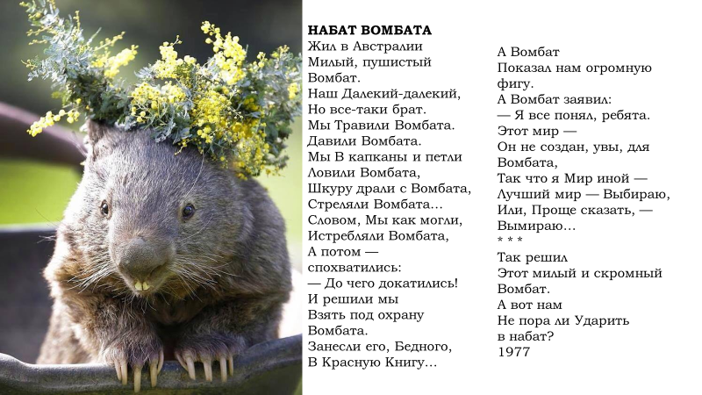

Список использованных материалов:
Краткая биография – След в истории - https://www.youtube.com/watch?v=hIU3hIzbP4Y
Генератор ребусов - http://rebus1.com/index.php?
«Птичка Тари и крокодил» (м/ф 1976г.)
https://www.youtube.com/watch?v=PrQibAB7vmM
Отрывки из мультфильмов:
https://www.youtube.com/results?search_query=винни+пух+идет+в+гости
https://www.youtube.com/results?search_query=мэри+поппинс+леди+совершенство
https://www.youtube.com/results?search_query=бременские+музыканты+ничего+на+свете+лучше+нету
https://www.youtube.com/watch?v=TWlN37beBlE

Творчество для дошкольников В. Берестова, Б. Заходера -
https://studopedia.ru/3_89711_tvorchestvo-dlya-doshkolnikov-v-berestova-b-zahodera.html

Б.В. Заходер: талантливый детский поэт и волшебник перевода -https://nauchniestati.ru/spravka/b-v-zahoder-detskij-poet-i-perevodchik-zarubezhnoj-literatury/

